Testo preliminare
MESSA IN CONTESTO DEI DATI ISTAT E BANCA D’ITALIA
Care compagne, cari compagni,
In seguito dei miei rapidi commenti, troverete qui sotto alcune interessantissime figure, tavole e tabelle tirate dai siti www.istat.it e www.bancaditalia.it. (Queste sono disponibili su Internet e perciò utilizzate qui. Ovviamente, conviene sempre riferirsi alle fonti originali, se non altro per leggere le spiegazioni ufficiali.) Io, intanto credo che sono esplicite anche presentate così, in illustrazione ai miei commenti. Credo che un'analisi più approfondita dovrà necessariamente essere guidata da un quadro globale preliminare come questo assieme al metodo del materialismo storico (e della legge del valore).
Quello che segue non è un’analisi compiuta. La mia griglia di lettura ''completa'' può essere giudicata dal mio Keynesianism, Marxism, Economic Stability and Growth, o dai brani tradotti disponibili in questa medesima sezione. Si tratta dunque più di un dipinto impressionista acutamente attento alle zone di luce e di ombre. Ricordiamoci di Marx: il mondo è gia spiegato: ora bisogna agire per cambiarlo. In quello che segue voglio soltanto suggerire la necessità di capire la ''domanda sociale'' nella sua complessità riproduttiva nel ambito del inserimento dell’Italia nell’Economia Mondiale. Senza questa comprensione si cercherà di ''risanare'' i conti dell'Amministrazione pubblica, notabilmente cercando di restaurare ''l’avanzo primario'', lasciando pero il ‘’libero mercato’’ (nazionale e globale) operare la sua presunta magia neoliberale non interventista – forse con altre micidiali privatizzazioni ai livelli nazionali, regionali e municipali! Ora, quest’attitudine è proprio quella che condusse il Paese allo sfascio, particolarmente come illustrano tutti i dati dal 1992 in poi. Non si potrà risanare l’andamento economico del Paese senza ristabilire degli equilibri virtuosi esterni, tramite la crescita sistematica della produttività micro-economica e della competitività macro-economica. (i.e rapporto debito/Pil, saldi della della bilancia commerciale, dei conti correnti etc)

In poche parole, abbiamo un Paese in decrescita demografica ed in continuo processo di invecchiamento. La partecipazione al lavoro attivo è bassissima in generale ma risulta ancora più bassa se si tiene conto della partecipazione al lavoro delle donne e dei giovani tra 15 e 25 anni. Questo singolo dato rappresenta un parametro che rende poco paragonabili tutte le altre statistiche sociali italiane, in particolare quelle relative alla disoccupazione ufficiale o al precariato. E gia stato notato che ''il 40 % dei precari (sono) sotto la soglia di sussistenza: (cioè) un lavoratore su 4’’. ( vedi articolo con questo titolo in www.liberazione.it 25-05-06). Peggio ancora, la tendenza è al degrado dato che, a questo 40 % dei lavoratori ridotti ad un basso reddito, si deve aggiunge il fatto che ''nel 2005, per la prima volta, il numero degli assunti a tempo ha pareggiato quello degli assunti a tempo indeterminato'' (idem) Notiamo pero che questa immagine dipende sempre della peculiarità dei dati ufficiali italiani che fanno astrazione dell’impatto statistico del lavoro nero, stimato al 27 %, e della partecipazione al lavoro attivo in Italia (passato dal 53% pochi anni fa al 57,5 % per mezzo della generalizzazione del precariato e della legalizzazione di 600 000 lavoratori immigrati ..., etc). L’articolo aggiunge che ‘’l’Italia è il Paese con la più alta incidenza del part-time involontario: tra gli occupati part-time fra i 15 e 64 anni, il 42,2 % lo è perché non ha trovato un lavoro a tempo pieno’’. In oltre, uno studio americano della KPMG commentato nel giornale l’Humanité (‘’Pourquoi les patrons aiment la France’’ e ‘’L’atout des services publics’’ in www.humanite.presse.fr, 18-05-06) e vari commentatori fecero notare che il costo del lavoro in Italia è fra i più bassi della UE, l’Italia essendo in terza posizione dopo Singapore e Canada. Anche l'Istat sottolinea con giustezza che il costo del lavoro in Italia no può essere affatto concepito come un ostacolo alla produttività delle imprese! Ovviamente gli operai danno il loro contributo, spesso senza ricevere quasi niente in cambio, mentre le classi dirigenti attuali si sono convertite in domestici di grandi o piccoli ma arroganti paesi esteri. Sembrano solo capaci di vivere da parassiti espropriando, con l’aiuto del maggioritario e del bipolarismo, le ricchezze collettive della Nazione tramite estensive privatizzazioni al livello nazionale, regionale e anche municipale (vedi, ancora l'incosciente Programma dell'Unione !).

Il Paese è in una fase di stagnazione e di declino. Si verifica secondo l'Istat una ripresa del 0.6 % per 2006. Pero, come vedremo qui sotto, questa ripresa è misurata con un Pil fasullo; in questo modo, sarà anche possibile mascherare un peggioramento dei conti esteri del Paese all'immagine della ''voodoo economics'' neoliberale praticata nei Stati Uniti! No ci può essere risanamento senza il riequilibrio dei conti pubblici e dei saldi esterni. Sappiamo gia che l'avanzo primario stabilito al 6,6 % del Pil nel 1997 è stato quasi totalmente azzerato nel 2005. Sappiamo di più che il rapporto del debito pubblico al Pil, stabilito al 103,8 % nel 2004, è peggiorato al 106,8 % nel 2005 è sta ancora peggiorando. Se l'inflazione fu contenuta (in parte perché, tramite le tasse, è stato sterilizzato l'aumento del prezzo del greggio) usando in particolare la mediazione del valore di scambio del dollaro e del euro. Sembra pero che tali mediazioni siano impossibili, o per lo meno paradossali, per l'aumento ormai secolare del prezzo delle altre materie prime. Indipendentemente del tasso di scambio delle monete principali, un tale aumento si tradurra con un premio di produttività per le zone a basso costo di lavoro e a forte infrastrutture pubbliche come le Cina. I guadagni previsti dai paesi ricchi dalla messa in pratica delle asimmetrie commerciali globali provocano una dinamica totalmente differente di quella prevista dagli apostoli della ''governance globale''. Ogni ripresa virtuosa dell'Italia e della UE dovrà perciò basarsi su una strategia industriale nazionale, europea e mondiale (OMC) molto diversa di quella praticata fin qui.
Si nota, in oltre, che la stagnazione del Paese è dovuta ad una stagnazione simultanea delle spese delle famiglie e degli investimenti lordi. Questa dinamica è legata all’indigente scelta borghese in favore del precariato. In modo diretto e indiretto, questa scelta spiega quasi da sola l'efferente perdita di produttività delle nostre industrie. A questo, con l'aiuto del stupende catechismo del libero mercato nazionale e globale, si aggiunge la perdita della coerenza industriale e dunque lo sfascio degli equilibri esteri.

É chiaro che si deve ristabilire la ''domanda sociale'' italiana, cioè la domanda dei focolari italiani e la ripresa degli investimenti produttività interni.

Come si è verificato dal inizio degli anni 90, questo non può avvenire tramite la flessibilità del lavoro. Non è vero che il mercato può risanare magicamente i conti interni ed esteri dell’Italia purché la flessibilità del lavoro permettesse, da sola, l'aggiustamento economico. Questa teoria e questa pratica hanno gia distrutto l’Italia (come pure la mente critica dei dirigenti ed intellettuali, o presunti tali). Perciò, si deve operare simultaneamente sulla riforma della flessibilità economica complessiva, sul potenziamento della domanda interna (dei focolari e delle imprese). Il ritorno alla pianificazione indicativa e incitativa dello Stato è urgente.

Per quanto riguarda la flessibilità. Essa deve concernere tutto il sistema industriale economico. Precedendo tramite la sola flessibilità del mercato del lavoro si arriva solo alla sostituzione della manovra deleteria anteriormente effettuata con le devalutazioni competitive: in altre parole si premia la perdita di produttività delle nostre imprese e la distruzione della possibilità di influire sulla competitività macro-economica. Pessima manovra, perché nel quadro dell’euro questo modo di fare accelera la deteriorazione degli conti esteri ... e dunque, in fine, dei conti dell'amministrazione pubblica.

Perciò, la riabilitazione del Codice del lavoro e dei contratti nazionali è diventata una priorità, assieme al ritorno alla pianificazione statale degli indirizzi strategici della Nazione. Ad esempio, il cuneo fiscale mira a fare emergere il lavoro nero ed a trasformare il CDD in CDI. Ma se il cuneo fiscale non si iscrive nel quadro di un sistema ''mirato'' di esoneri fiscale finalizzato ad un creazione di lavoro quantitativamente controllabile, allora si arriverà solo a regalare un’addizionale 10 miliardi di euro al padronato contando unicamente, in maniera troppo innocente, sulla sua buona volontà! Dobbiamo dunque spiegare quello che si intende con la parola ‘’mirato’’, perché le ultime discussioni su presunti modelli spagnoli o ‘’napoletani’’ senza menzione della RTT (riduzione generale del tempo di lavoro in Francia) fa augurare del peggio. Significherebbe la continuazione del smantellamento del Codice di lavoro e dei contratti di lavoro gia messa in atto dal Pacchetto Treu, e dalla Biagi-Maroni. Ricordo che l’Italia ha preso degli impegni nel quadro dell'Organizzazione Internazionale del Lavoro. In particolare, per quanto riguarda la tutela dei diritti fondamentali dei lavoratori e la proibizione della discriminazione fra di loro. Il Codice del lavoro garantisce il quadro legale generale dentro il quale i contratti (settoriali e nazionali) vengono poi negoziati tra le parti sociali, lo Stato facendo in modo che la rappresentazione sindacale possa democraticamente giocare il suo ruolo di contrappeso operaio di fronte all’enorme peso economico delle impresse nazionali e multinazionali. E facile capire che la Biagi-Maroni distrugge de facto tutte queste conquiste democratiche che in realtà operano per disciplinare l’operato del mercato e garantire l'equità formale tra le aziende in competizione l'una con l'altra. Un buono sistema verebbe dunque la riabilitazione del Codice, cioè della settimana di lavoro legale di base assieme ai diritti fondamentali del lavoratore, e dei contratti di lavoro, con la definizione di solo tre categorie generali di lavoratori. La prima concernerebbe la categoria dei lavoratori a tempo indeterminato, che deve ritornare ad essere la norma nel ambito di un organizzazione a 1, 2 o 3 turni di lavoro secondo la natura delle industrie. La secondo sarebbe quella del lavoro a tempo parziale (preferibilmente ''scelto'', ma in un sistema dove il part-time no scenderebbe sotto le 24 ore settimanali con tutti i contributi sociali e, sopra tutta, con l'ordinamento dell’accumulazione e portabilità dell’anzianità e dei diritti acquistati contrattualmente) . In fine, il lavoro occasionale di 10 o 15 ore al massimo alla settimana. Quest'ultimo sarebbe concepito come una forma di sostengo piuttosto che come forma di lavoro in quanto tale. Sarebbe indirizzata in particolare al mondo studentesco in modo da accrescere la sua autonomia finanziaria e dunque la sua disponibilità a prosegue dei studi specializzati più lunghi, accumulando nel processo le esperienze legate, in qualche modo, ai studi intrapresi. Si noto che solo in un tale sistema si può concepire razionalmente la gestione razionale della manodopera delle impresse e della nazione. Per esempio, oltre agli esoneri fiscali mirati all’emergenza generale del lavoro nero, alla trasformazione generale dei CDD in CDI o alle due cose simultaneamente, solo in questo quadro si può concepire l’uso delle ore supplementare e dunque l’opportunità economica di rispondere alle fluttuazioni erratici del mercato tramite l’assunzione di lavoratori permanenti, a tempo parziale o occasionali. Solo in questo quadro lo Stato potrà concepire la gestione della manodopera tramite la sicurezza degli impieghi e la riqualificazione alta dei lavoratori ''liberati'' dalla crescita secolare della produttività. In tale modo, si potrà risanare i contributi sociali e la domanda interna dei focolari, mentre la crescita di lavoro stabile porterà al risanamento della fiscalità dello Stato, dandoli la possibilità di ulteriori interventi economici e sociali.

Realizzato questo si deve allora concepire un sistema di flessibilità economico globale appoggiato dagli indirizzi di pianificazione dello Stato e dagli esoneri fiscali messi in atto a traverso fase calcolate per raggiungere obbiettivi simultanei di competitività e di creazione di impieghi. La cosiddetta ''flexsecurity'' non avrebbe senso senza il concetto scandinavo della flessibilità economica globale e dunque dell'adattamento permanente del modo di inserzione nell'Economia Mondiale! In modo concreto, la prima fase di applicazione del cuneo fiscale andrebbe alle imprese pubbliche e alle impresse private di più di 50 o 20 impiegati in modo da influire simultaneamente sull’esportazione. In una seconda fase, si mirerebbe alle piccole imprese di meno di 20 impiegati. Per quella meta delle imprese italiane di meno di 3 impiegati sembra chiaro che il cuneo fiscale non porterà altra differenza che l’emergenza di lavoro nero più o meno nuovo, dato che quelle che emergeranno saranno persone legate alla famiglia degli piccoli imprenditori. Qui credo che si deve operare in modo diverso, cioè con la semplificazioni delle relazioni tra piccole imprese e Stato, la creazione di una agenzia di riferimento per il management, l’offerta di agevolazioni al livello degli prestiti bancari, la formazione dei managers in modo da provocare le necessarie funzioni e consolidamenti etc...

Rimane da concepire la flessibilità industriale generale. Nell’attuale fase transitoria, questa deve essere concepita in modo duale. Da una parte, le grande e medie impresse statali o private, implicate nel mercato mondiale e dunque soggette alla pressione di una produttività e di una adattabilità massima alle domande del ''mercato'' nell'aspettativa di una riforma dell’OMC relativa ad una nuova definizione del anti-dumping che tenesse conto del pieno impiego nelle nazioni membri. Oltre agli esoneri fiscali mirati nel modo accennato qui sopra, esistono altri modi per provocare ed accelerare l'investimento produttivo. Ad esempio, l’accelerazione selettiva del ammortamento del capitale, la revisione a favore degli investimenti a lungo tempo (minimo 5 anni) della fiscalità sul capitale, la penalizzazione del capitale speculativo e via dicendo. Queste imprese dovranno allora essere sottomesse a contratti nazionali forti, dato che la maggioranza della forza di lavoro sarebbe di natura permanente. Questi contratti di lavoro coprirebbero un periodo di tre anni per assicurare stabilita al management e ai sindacati nella gestione delle ore supplementare, come pure dei part-time residuali e degli lavoratori occasionali. La flessibilità vincente per queste impresse assocerebbe la stabilità economica, raggiunta tramite contratti di lavoro affiancati dagli esoneri fiscali mirati e dagli occasionali ricorsi agli ammortizzatori sociali, con la trasformazione in cooperative delle impresse nazionali dedicate all’indotto. Questa struttura cooperativa del indotto, gia descritta nel mio Per una Conferenza delle Regioni e delle Province (vedi sezione Italia nel mio http://lacommune1871.tripod.com ) offrirebbe una flessibilità reale generale molto più grande di quella che venne vanamente cercata con la sola flessibilità del lavoro. La struttura cooperativa permetterebbe una gestione collettiva, da parte delle impresse e delle cooperative di indotto, della strategia nazionale a medio e lungo termine, mentre le cooperative saranno più facilmente in grado di sopportare le ristrutturazioni imposte dai cicli economici e dalla congiuntura, dato che potranno sviluppare attività regionali oltre a quelle legate alle grande impresse (in effetti il legame con le impresse servirebbe ad assicurare le basi quantitative e qualitative per sviluppare altre attività di importanza regionale. In oltre, un tale sistema permetterebbe alle imprese statale di lottare contro le disparità regionali massimizzando la manodopera disponibile razionalmente). La loro differenziazione economica-industriale nel quadro della strategia relativa alla gestione del lavoro (Codice, contratti, esoneri) permetterebbe di stabilizzare l’impiego e di ricorrere meno agli ammortizzatori sociali. In turno, la capacita di assorbimento delle cooperative permetterebbe una massima stabilità alla qualificatissima forza di lavoro (diciamo, di choc) delle grande impresse pubbliche o private. A questo punto, i compiti statali relativi agli altri aspetti della pianificazione indicativa e incitativa sarebbero enormemente semplificati.

Ovviamente si deve tenere conto dell'importanza della ''struttura di v'' adatta ad uno Stato sociale e dei ''redditi globali netti'', cioè dei trasferi sociali oltre il salario capitalista individuale. Dato che i trasferi sociali implicati nel reddito globale netto sono socializzati tramite i programmi sociali universali, il loro prezzo complessivo per la società e per le imprese rimane basso, soprattutto quando viene paragonato con i sistemi sociali privati. In America, il prezzo dei programmi di sanità e di pensione hanno gia contribuito a rovinare la produttività internazionale di grande imprese americane come la GM. Ora, Business Week ci informa che lo stesso sta accadendo con le piccole e medie imprese americane che non possono offrire nessuna copertura ai loro 27 milioni di lavoratori! Tanto per ripetere il mio esempio favorito, ricordo che i Stati Uniti spendono più del 15 % del Pil per il loro cattivo sistema di sanità privato mentre la media per i sistemi europei pubblici molto più performanti si aggira al 9 o 10 % al massimo. ( vedi ''The Health-Insurance Crunch'' in www.businessweek.com 26-05-2006) Notiamo che i programmi sociali universali agiscono come modo di orientamento del risparmio e come sostegno alla domanda dei nuclei familiari o per meglio dire dei focolari. Quest'ultima domanda è quasi azzerata oggi in Italia per causa dell'anemia dei salari e dei tagli nei servizi pubblici. Al contrario, il risparmio proveniente dai profitti e dai redditi del capitale si investe principalmente sotto forma di investimenti borsisti, sul piano domestico e esterno. Secondo l'Istat, in Italia la domanda delle famiglie è ora evanescente mentre segue la stessa tendenza gli investimenti lordi. Siamo di fronte à due modelli: uno cerca di potenziare i due componenti principali della ''domanda sociale'' (reddito globale netto e investimenti produttivi) tenendo conto della coerenza economica della FS nazionale e sovra nazionale (UE); l'altro, messo in pratica in Italia sin dall'inizio degli anni 90, va nel senso dei sgravi fiscali e, in generale di una tassazione regressiva mirata a favoreggiare il 10 % più ricco della popolazione, e dunque il capitale speculativo mondiale. E chiaro che la domanda di consumo di queste classe dominanti non può sostenere una reale crescita economica capace di una ridistribuzione sociale più equa. Cresce invece l'economia speculativa e la voglia dei nuovi dirigenti globalisti di fare deperire ogni struttura organizzativa nazionale in favore della ''governance globale privata''. Con questa logica diventa ovvio che i cittadini elettori, sostegno della democrazia è unica fonte della sovranità costituzionale diventano un ostacolo da rimodellare secondo il concetto neo-nietzschiano di plebaglia (rabble), o in termini più casher di ''moltitudine'', massa più adatta a ricevere il suo pane e i suoi circhi dalle nuove elite imperiali putative, tramite un sistema di assistenza sociale e di carità pubblica nonché disposta ad esigere, come popolo sovrano composto di cittadine e cittadini, un sistema di assicurazione sociale concepito come un diritto sociale universale, per altro finanziato con l'uso collettivo di una parte della ''sovrappiù sociale''.

I Fondi Operai debbono essere utilizzati per riorganizzare il sistema di pensioni. E nel medesimo tempo per sostenere l'investimento produttivo interno nel ambito di una riforma repubblicana delle tasse sul capitale mirata a penalizzare il capitale globale speculativo a corto termine. Così, questi Fondi Operai (preferibilmente appoggiati da un sistema di controlli flessibili, tipo le Soglie Tobin descritte nel mio Tous ensemble) potrebbero offrire tutto il capitale necessario alle ristrutturazioni nazionali e all'espansione delle nostre imprese pubbliche e private in Europa e all'estero. Di fatti, questa riforma permetterebbe di re-industrializzare l'Italia con rapidità, socializzando una parte degli investimenti produttivi nei settori strategici. Ricordo che il risparmio accumulato nelle sistema nazionale di previdenza non rappresenta un patto tra generazioni (interpretazione abusiva e strumentalizzata senza alcuno fondamento altro che la volonta di indurre un senso di colpevolezza nella mente della povera gente). Questo risparmio rappresenta in realtà un salario deferito. Dato la sua estensione temporale questo differimento è suscettibile di alcune ''mediazioni'' sociali. Ma queste non sono tutte della stessa qualità economica o della stessa onesta teorica. Per esempio, la privatizzazione delle pensioni è una ''mediazione'' assai grottesca dato che mette il risparmio pensionistico dei lavoratori nelle mani dei padroni senza nessuna controparte. La messa in Borsa delle pensioni con la privatizzazioni (sistema di capitalizzazione) rappresenta una ''mediazione'' ancora più sbalorda per ragioni identiche ma anche dal punto di vista storico, dato il fallimento ricorrente di tali sistema sottoposti ad inevitabili crolli borsistici (per esempio in Francia all'inizio del Novecento, o, per quanto riguarda le pensioni private, negli USA con il crollo della bolla speculativa della New Economy. Al contrario, il sistema di ripartizione stretto cerca di coniugare il concetto di differimento del salario, con un patto tra generazioni e un senso della giustizia sociale. Questo rappresenta senza dubbio il migliore sistema e il più sicuro dal punto di vista finanziario. Ma se ne potrebbe tirare un vantaggio maggiore con una ''mediazione'' adatta. In effetti, si può benissimo concepire la coniugazione del sistema pubblico di previdenza con i Fondi Operai via un sistema di ripartizione sfasato di un anno, all'inizio. Dato che questo Fondo investirebbe solo nei Bot governativi e, in parte, nelle obbligazioni delle impresse statali, o delle impresse nazionali sottoposte all'equivalente della legge sulla modernizzazione francese, riposerebbe sopra base sane, prive di ogni rischio legato alla Borsa. Così, questo Fondo sarebbe destinato a crescere secolarmente, oltre i contributi dei lavoratori. Il che permetterebbe di non mettere inutilmente in competizione le persone di più di 60 anni con i giovani di meno di 25 anni, aprendo così la strada ad una societa del pieno impiego produttivo e del tempo libero. Ma soprattutto questo Fondo assicurerebbe la flessibilità macroeconomica (ristrutturazioni mirate al mantenimento della coerenza produttiva della FS etc) permettendo così di mantenere assieme alla spartizione del lavoro disponibile, in rapporto positivo tra popolazione attiva e popolazione passiva.

Qualche questioni che richiedano un'attenzione immediata

Perché un tale squilibrio energetico? L'Italia paga 30 centesimi di più per l'elettricità che gli altri grandi paesi della UE. Ora, si sa che la cosiddetta Nuova Economia consuma più elettricità mentre l’offerta vantaggiosa di energia alle industrie rimane un fattore determinante delle scelte di localizzazione degli investimenti produttivi. L'Algeria potrebbe essere collegata con i pipelines libanesi gia diretti verso l'Italia. L'Eni ha bisogno di ritornare alla sua vecchia strategia non-imperialista, mettendo così fine agli estravaganti costi della guerra preventiva e controproducente. Sopra l'amplitudine di questi costi vedi gli articoli ''I costi della missione di guerra in Iraq'' di Gianluca Di Feo e ''I costi della missione di guerra in Afghanistan'' di Emanuele Giordana'' entrambi in www.contropiano.it 16-05-2006. In riassunto, ecco il costo di alcune missioni militari : Iraq: attorno a 1.900 milioni di euro finora; Afghanistan + 300 milioni di euro all'anno. Nel frattempo il nostro contributo allo sviluppo internazionale è diventato vergognoso (circa 0,11 % mentre l'obiettivo mondiale rimane del 0,7% del Pil), al punto di toglierci ogni tipo di influenza nell'ONU. Di più, il risparmio su queste due missioni militari irachene e afghane, ambedue legate alla fasulla lotta al ''terrorismo'' auto-concepita col 9/11, potrebbe più intelligentemente essere utilizzato per offrire un esonero fiscale sull'elettricità e l'energia alle nostre imprese industriali in modo da favorire la crescita delle esportazioni !

Perché un deficit commerciale così alto per esempio con la Germania? Si crede forse che l’importanza strategica dei settori dei Mezzi di produzioni per mezzi di produzione (con la ricerca scientifica e la formazione professionale da loro implicate) sia un ''crimine o una deviazione stalinista''?

Perché comprare cacciabombardieri americani, cioè ''prodotti complessi'' acquistati da paesi stranieri quando si sa che questi prodotti provvisti con un ''ciclo di vita'' lungo sono fra i settori i più trainanti delle economie mature? La produzione di un cacciabombardiere implica la partecipazione di molteplici settori intermedi i cui prodotti vengono comprati a spese pubbliche. Queste spese pubbliche italiane, in alleanza con altri paesi europei, potrebbero rapidamente rendere profittevole tutti questi settori di altra tecnologia (si tratta cui di tecnologia con potenziale economico duale (militare e civile) e con grande potenziale all’esportazione. La teoria dell’interdipendenza nella sua versione imperialista è fondata sul monopolio di vantaggi comparativi nelle alte tecnologie in modo da creare un mercato globale asimmetrico. (vedi la mia critica alla teoria dell'interdipendenza nel mio sito http://lacommune1871.tripod.com Note 3 della Sezione ''Plagiats et autres détournements? Plagiarisms and other misappropriations'' e soprattutto in modo, credo, definitivo nel mio Keynesianism, Marxism, Economic Stability and Growth.) Si nota che, a parte i grotteschi urli d’aquila, la Dottrina di Guerra Preventiva va letta come il compimento dei Documenti segreti del Pentagono e del State Department americano venuti alle luce poco dopo la bellicosa dichiarazione del Nuovo Ordine Mondiale da Bush padre all’inizio della prima guerra contro l’Iraq. In questi documenti si esaminava freddamente la necessità per i Stati Uniti di distruggere tutti i loro ''rivali potenziali'', incluso l’Europa, con la speranza di ristabilire una potenza ormai messa in pericolo dalla lente emergenza di nuove superpotenze economiche e militari. Questa strategia implica la feudalizzazione delle altre nazioni occidentali, ridotte al clientelismo imperiale, mentre I Stati Uniti (e Israele) si riserverebbero la produzione dei prodotti duali più sofisticati e dotati con un più elevato valore aggiunto. Nel calcolo americano dell’interdipendenza, calcolo inoperante come tale per le altre nazioni, i Stati Uniti possono specializzarsi nei servizi haut-de-gamme e permettersi una fortissima de-industrializzazione assistita con un'altrettanta fortissima wal-martirizzazione della forza del lavoro, dato che le loro imprese multinazionali (MNCs) rimangono fra i più potenti attori industriali al livello globale. Godono di più del appoggio unilaterale della Riserva Federale e del Tesoro US per quanto riguarda la strumentalizzazione economica del dollaro in quanto più grande moneta di riserva mondiale; godono, in oltre, dell'appoggio delle forze armate americane nel tentare di assicurare un accesso quasi esclusivo alle materie prime disponibili nel mondo. Questo calcolo economico può essere facilmente illustrato: mentre lo Stato americano si de-industrializza, e vede i suoi saldi esterni peggiorare all'immagine di un paese del Terzo Mondo, la meta (50 %) di tutte le esportazioni cinesi verso l'America proviene dalle MNCs americane impiantate in Cina! Ma sono pochi i paese che possono rivalizzare da soli con il numero di MNCs a disposizione della borghesia americana! Di più, non è detto che questo calcolo economico sia ottimo... Purtroppo, come previsto, anche questa strategia di dominio imperiale sopra una seria di protettorati alleati sta andando al fallimento: il ''valore di scambio'' viene creato nelle Formazioni Sociali (FS) specifiche; se les MNCs americane vanno bene mentre il loro Stato di referenza soffre di altissimi squilibri, alla fine queste MNCs perderanno l’attuale vantaggio asimmetrico. Perché questo rimane fondato sopra l'appoggio sistemico del dollaro come moneta internazionale dominante, e sopra uno accesso garantito con la forza alle materie prime, senza corrispondenza sulla produttività e la competitività economica reale. Questo tipo di interdipendenza si avvera essere un cattivo modello anche per gli Stati Uniti stessi!
L’Italia degli attuali lazzaroni sembrò invece contenta di vendersi tutto, dicendo ancora grazie al nuovo ‘’boss’’, e spendendo i pochi soldi pubblici ancora disponibili per sovvenzionare le loro industrie duali di punta ! E oggi lo fa senza neanche avere bisogno di una P2 o di un Gladio sotto controllo diretto dell’ambasciatore americana a Roma! Una prospera industria dei servizi haut-de-gamme non può esistere se non esiste una forte base industriale corrispondente. Di fatti, in meno di venti anni, si è operato in Italia una quasi definitiva (sarà certamente definitiva senza un’immediato sussulto di dignità civica) de-industrializzazione. E sembra che non si cerca nemmeno più ad innovare per assicurare la nostra presenza sui mercati più sofisticati. Vedi, ad esempio, cui sotto le tabelle relative alla bilancia dei pagamenti che dimostrano la debolezza degli investimenti diretti italiani, e il forte controllo economico straniero. La logica redditieristica della Borsa ha rimpiazzato quella della pianificazione strategica dell’economia reale. Nel frattempo, il numero di brevetti italiani depositati nel settore manifatturiero mostra tutta l'acuita del problema, sopra tutto quando si ci ricorda del tasso di analfabetismo (26 %) e dell’indecente finanziamento della ricerca. Con tutto ciò, la qualifica della Grande Punto come machina europea in testa delle classifiche, permette di dimenticare quelle che è per intravedere quello che potrebbe essere: anche nel settore dell’aeronautica militare!
In un mondo più civile, una autentica teoria dell'interdipendenza verebbe coniugata con la sostituzione del ''fair trade'' al ''free trade''. (vedi la critica della Banca Mondiale secondo la quale il Round di Doha non porterebbe nessuna crescita dei redditi nei paesi occidentali in ''Why free trade talks are in free fall'' www.businessweek.com 18-05-2006) Il ''fair trade'' implicherebbe la pianificazione nazionale ed europea (preferenza comunitaria etc) di una strategia industriale-economica fondata sulla socializzazione della ''struttura di v'' (programmi sociali, abitazione e affitti, trasporto, cultura e tempo libero) e sull'ulteriore sviluppo della produttività e della competitività, sfruttando gli effetti sistematici di tali investimenti sociali. L'obbiettivo è di riposizionare al più presto il Paese nella ''scala globale del valore aggiunto''. Al livello internazionale questo implicherebbe la generalizzazione delle joint-venture da parte delle imprese italiane al estero (in particolare nella Federazione russa, nei Balcani e in Africa per le industrie primarie, ed in Cina, Vietnam, India etc per le industrie di manifattura.) L'acquisto di piccole e medie imprese americane produttrice di brevetti reali o potenziali deve essere condotta rapidamente assieme al rimpatrio di alcuni dei scienziati italiani più notevoli nei settori di punta.

Perché venne venduto il Pendolino e lasciato il settore dei trasporti in deficit? Perché la quasi privatizzazione dell’Alitalia in un paese che accoglie più o meno 30 milioni di turisti all'anno? (Per incisa, senza il contributo del turismo il soldo commerciale negativo peggiorerebbe di più di 12 miliardi!!! Oltre al risanamento dell’Alitalia il governo centrale derebbe imporre per legge l’allocazione del 1 % delle spese relativi alla costruzione degli nuovi edifici industriali e civili (questi quando comprendono più di 5 piani dedicati all'affitto) ad un fondo di restaurazione degli immobili storici con l'obbiettivo di sostenere l'archeologia e i mestieri artistici legati a questo settore. Al suo turno, questo settore contribuisce a sostenere l'industria turistica (si sa che in media un euro investito nel turismo implica delle ricadute economiche tre o quattro volte più grande). In oltre, nel prezzo compressivo delle stesse nuove costruzioni dovrebbero essere iscritto un finanziamento legale di 1 % per il sostegno delle Belle Arti. Una tale politica produrrebbe un piccolo rincaro dei prezzi dell'immobiliare. Ma toccherebbe particolarmente l'immobiliare d'affare e dunque sarebbe facilmente assorbito, sopra tutto in un paese circondato di grande opere artistiche come l'Italia.

Perché, malgrado la Politica agricola comune (Pac) e la politica degli marchi di origine, quello sconcio deficit nell’industria agroalimentari?

In un sistema di sanità pubblico-statale, sarebbe ovvi mantenere una forte industria tecnologica mirata alla soddisfazione dei bisogni di questo settore specifico dato che si moltiplicherebbero sul piano domestico le fortissime spese pubbliche gia consentite. Questa rimarca vale anche per i medicinali in parte rimborsati dallo Stato. (la lista dei rimborsi potrebbe favoreggiare i medicinali generici e, nel medesimo tempo, quelli medicinali nuovi dotati di un effetto verificato, in modo da ammortire più rapidamente, ma a lungo tempo, la spesa della ricerca nel settore farmaceutico.) Perché allora il deficit anche in questi settori? Si crede forse di risanare il settore della sanità tramite la privatizzazione della farmacia?

L’impatto della Fiat sul saldo commerciale estero dovrebbe costituire un esempio da meditare.

Paul De Marco
Copyright 26 maggio 2006

Note:

1 marzo 2006 CONTI ECONOMICI NAZIONALI ANNI 2001-2005 in www.istat.it

Pagina 2
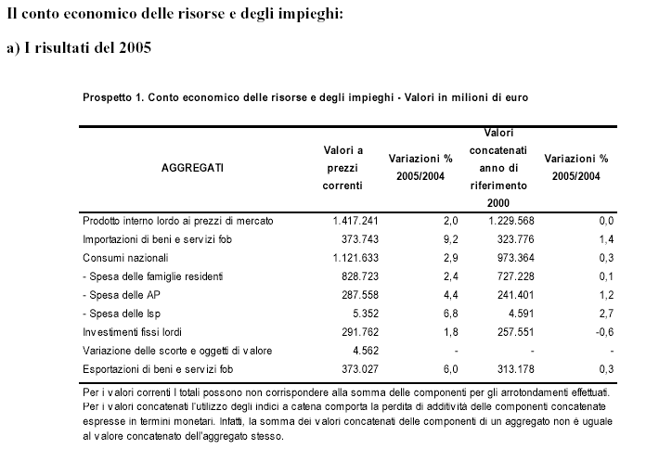

L’Italia nell’economia internazionale Sintesi del Rapporto ICE 2004-2005
www.istat.it

Pagina 34
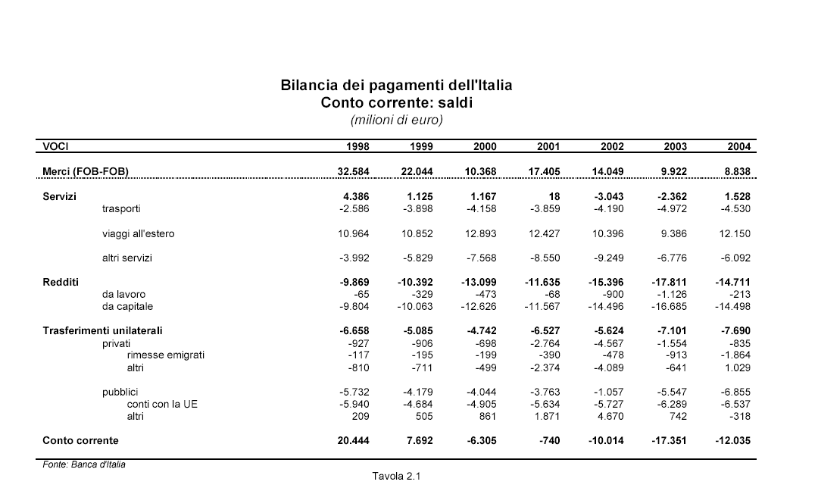

Pagina 34
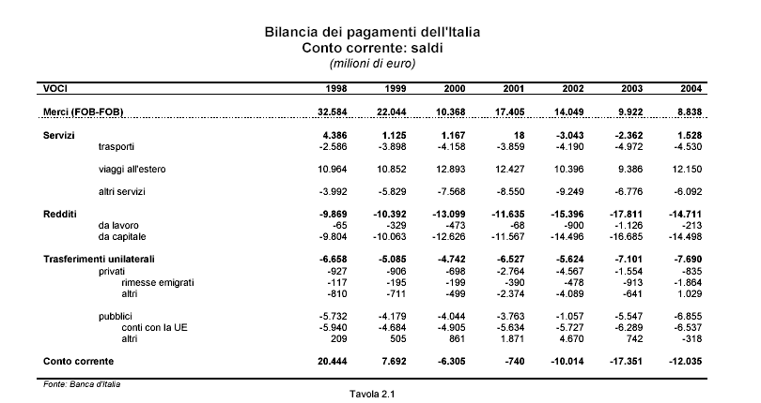

Pagina 36
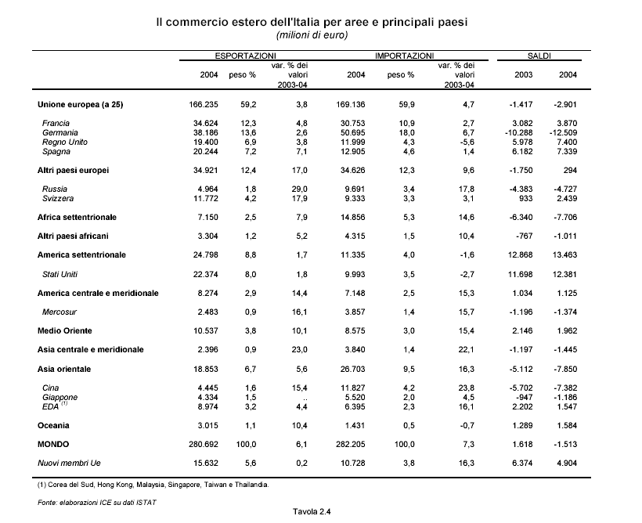

Tabella p 17
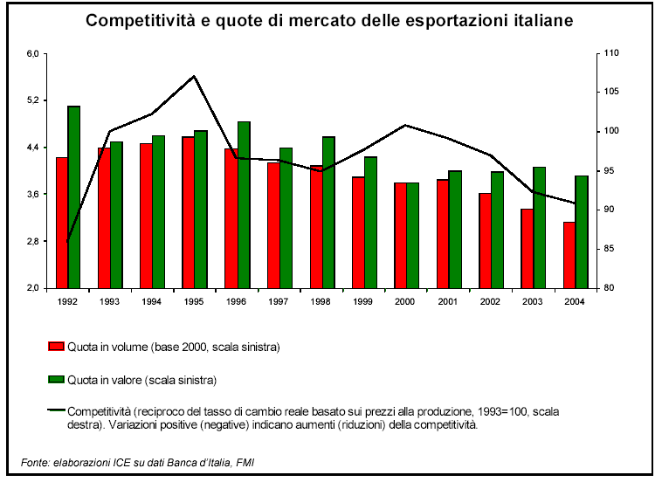

Pagina 18
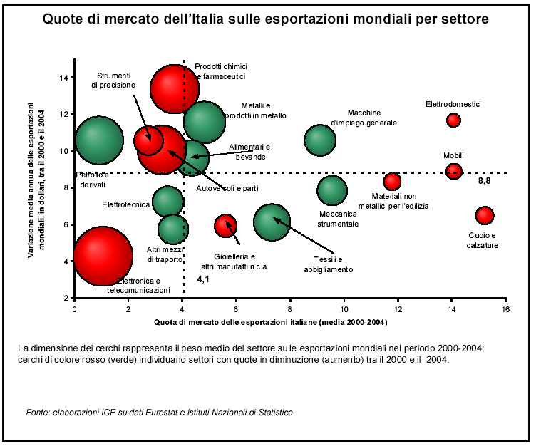

Pagina 19
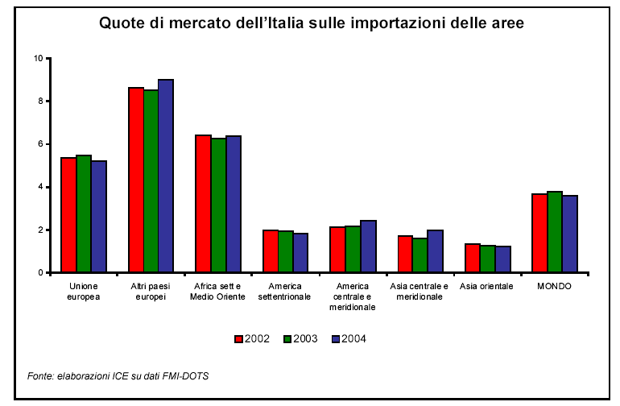

Pagina 20
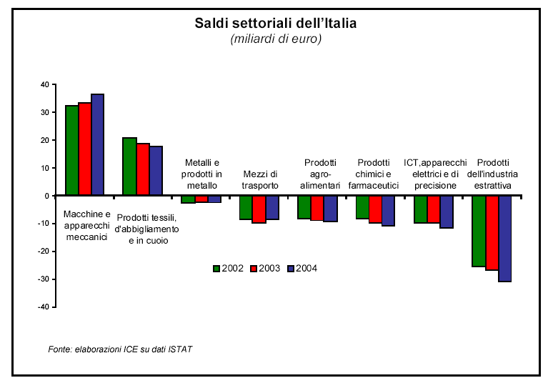

Pagina 15
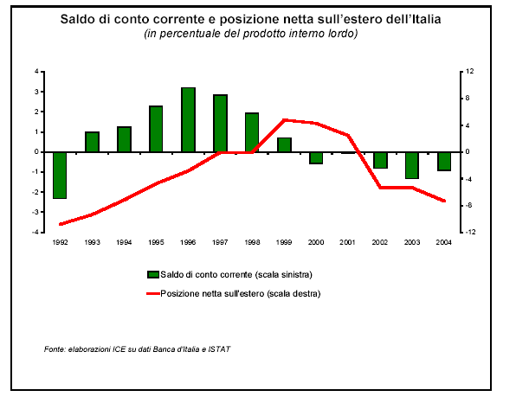

Pagina 39
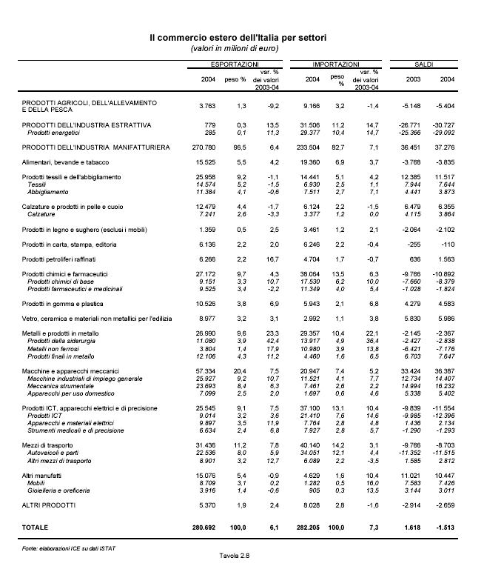

Gli acquisti di prodotti energetici delle imprese Industriali Anno 2003
www.istat.it

Pagina 11 (tenendo in conto la tavola cui sopra : saldo negativo dei prodotti energetici di
- 29.092 milioni di euro!!!)

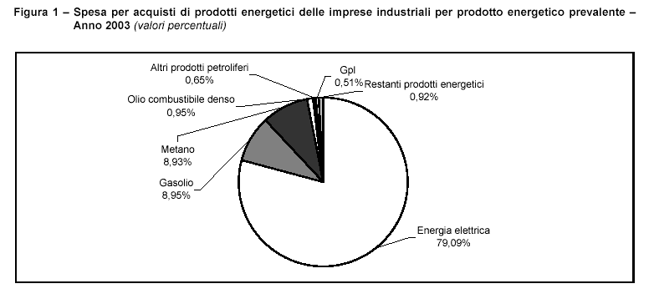

Pagina 12
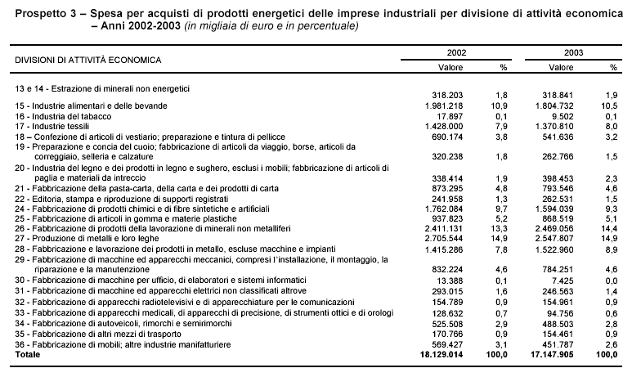

Pagina 13
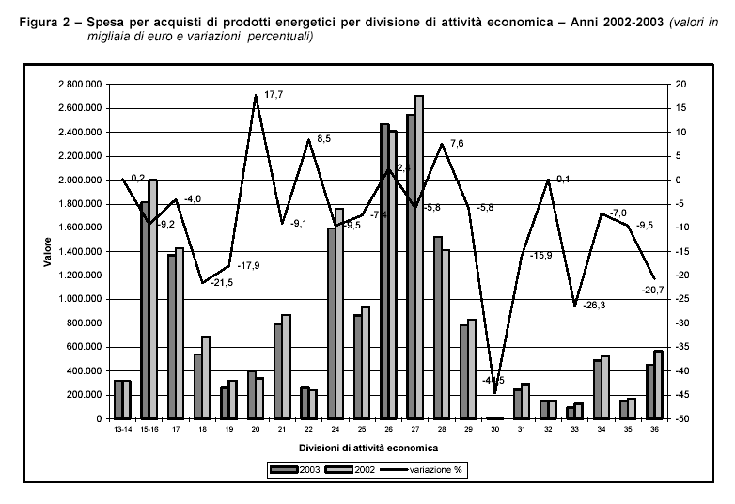

Banca d’Italia, Realzione annuale sul 2004, 31maggio 2005. Relazione Economica, La finanza pubblica (www.bancaditalia.it)

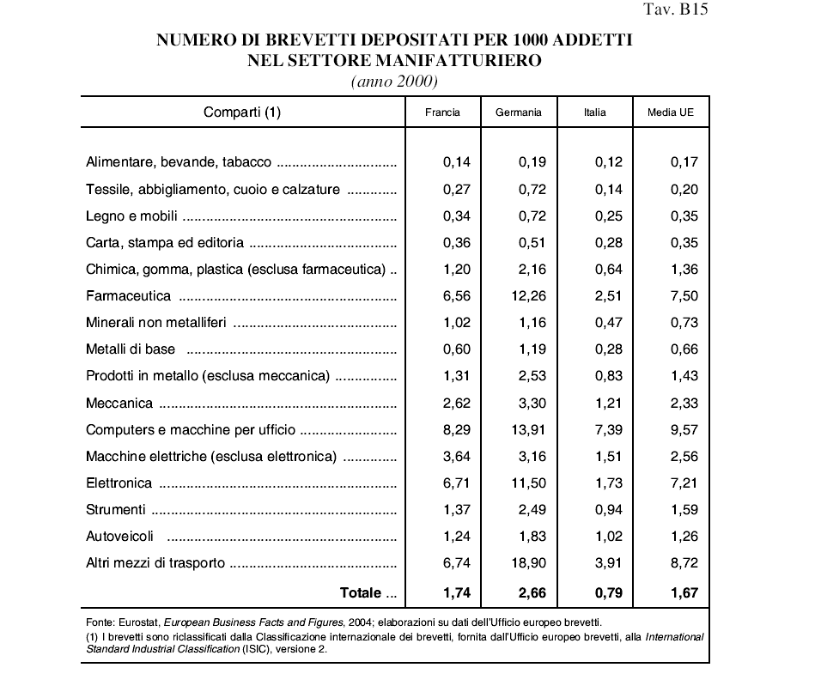

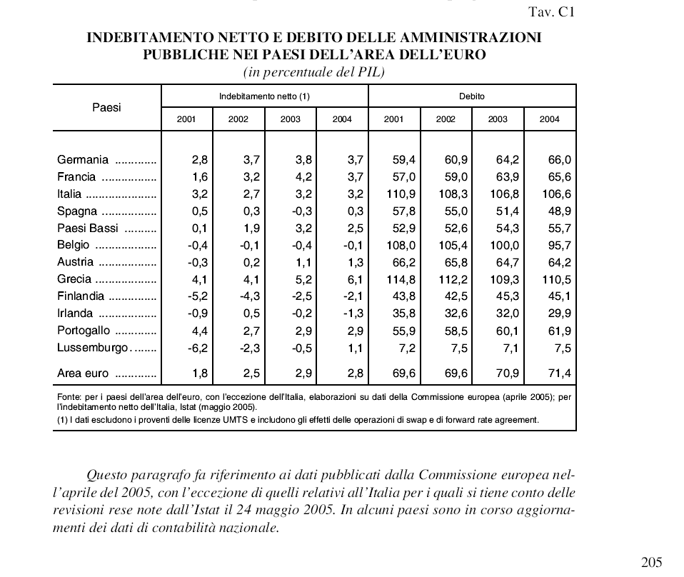

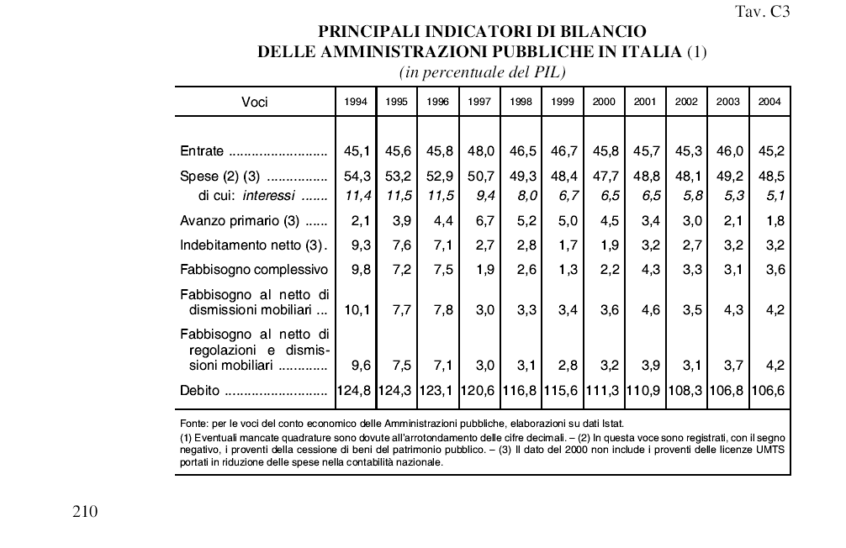
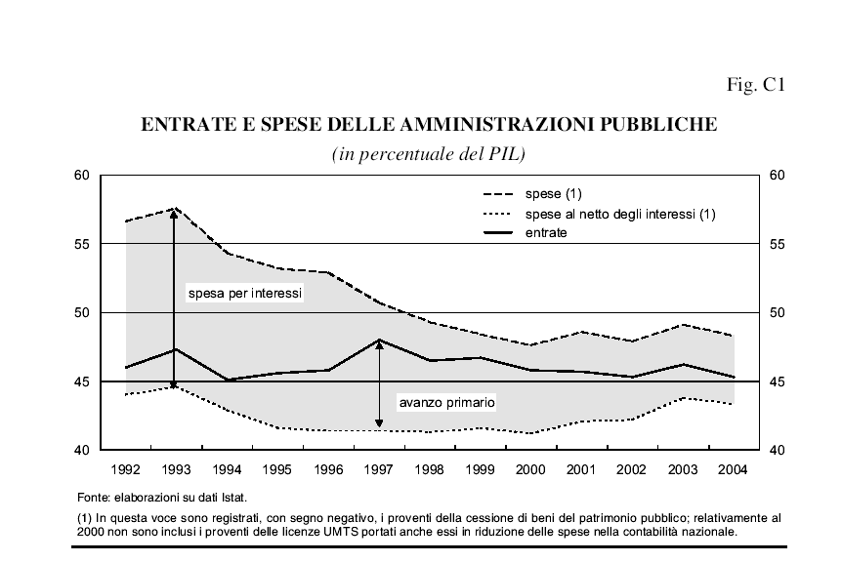211
L’avanzo primario ne peut etre rétabli par l’effet de la conjoncture sur le Pil (les Ds sont contents de la reprise, qui est pourtant bien anémique! Or les temps magiques et les temps économiques ne correspondent pas ! ) En plus les taux d’intérêt sont à la hausse (de plus en plus par un effet non stérilisé de l’augmentation du prix des matières primaires) Une hausse des impòts, sans intervention restructurante ménera à un ralentissement du Pil – y compris pour les ‘’plusvalenze’’, vu la manière dont le Pil est calculé, compte tenu de l’impact (indépendant) du semblant de reprise général en Europe …. Reste à savoir quel est l’effet de la récupération de l’évasion fiscale ! Autrement dit, les interventions de l’Etat doivent etre planifiées pour atteindre l’effet excompté. La question du décalage risque de créer des problèmes au gouvernement. Car les dynamqies joueront contre lui : il faut donc agir avec détermination. J’avais proposé une mesure directe et républicaine : la réintroduction de la progressivité de l’impòt direct sous forme de l’Eurotax avec la désignation officielle de ses revenus spécifiques au soutien systémique de la ‘’structure de v’’. L’effet aurait alors été celui du soutien immédiat de la croissance. (Ce qui fait le plus problème dans le court terme) Mais egalement de l’améglioration de l’assiette fiscale encore soutenue pour le cuneo (dans un loi cadre). En fait il aurait été possible d’anticiper (indirectement simplement par les prévisions du Dpf) la partie nécessaire pour lancer la réhabilitation des programmes sociaux. Et par la rétablir la productivité micro-économique. Si en plus, l’Etat se mettait en tete de rétablir la cohérence des principaux secteurs le redressement serait alors assuré également pour la balance commerciale. (les secteurs requérant une atention immédiate seraient l’aéronautique – par l’annulation immédiate des F 35 ), l’informatique et la bureautique via Linux (et Olivetti?), les transports par la réintroduction des tram élétriques ou aux biocarburants dans les principales municipalités – Fiat etc- par la relance du Pendolino améglioré (comment a-t-on pu s’en débarraser puisque c’était le complément naturel du TGV sur les linges européennes annexes? Les machine de précision notamment médicales (puique l’Etat dépense meme en Itali près de 6 % du PIB. Idem pharmacie et recherche (et gestion par les listes de remboursement afin de maximizer le multiplicateur interne). Le tourisme (1 % pour retauration archéologique historique, 1 % pour arts etc et recapitalisation d’Alitalia). Le spatial (encore fort). Le secteur de l’énérgie (dont le nucléaire et le photovoltaique dans le Sud, Calabre et Sicile notamment. Enfin l’agroalimentaire. A moyen terme il faut resocialiser nos entreprises stratégiques via les Fonds Ouvriers qui pourront également soutenir leur expansion internationale – préférablement sous forme de joint-ventures avec des pays émergents mais démographiquement important et disposant d’une infrastructure complexe bien rodée : à part la Chine, le Vietnam, , les pays bolivariens, l’Indonésie, les Philipines, l’Inde etc

Banca d’Italia, Realzione annuale sul 2004, 31maggio 2005. Relazione Economica, Reddito, prezzi e bilancia dei pagamenti.

136

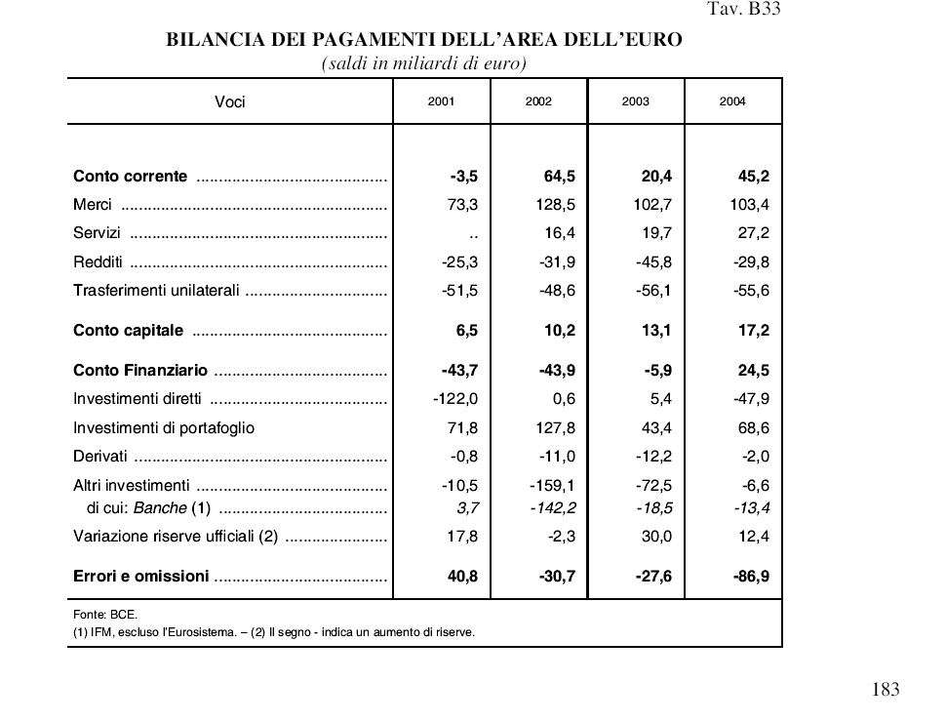
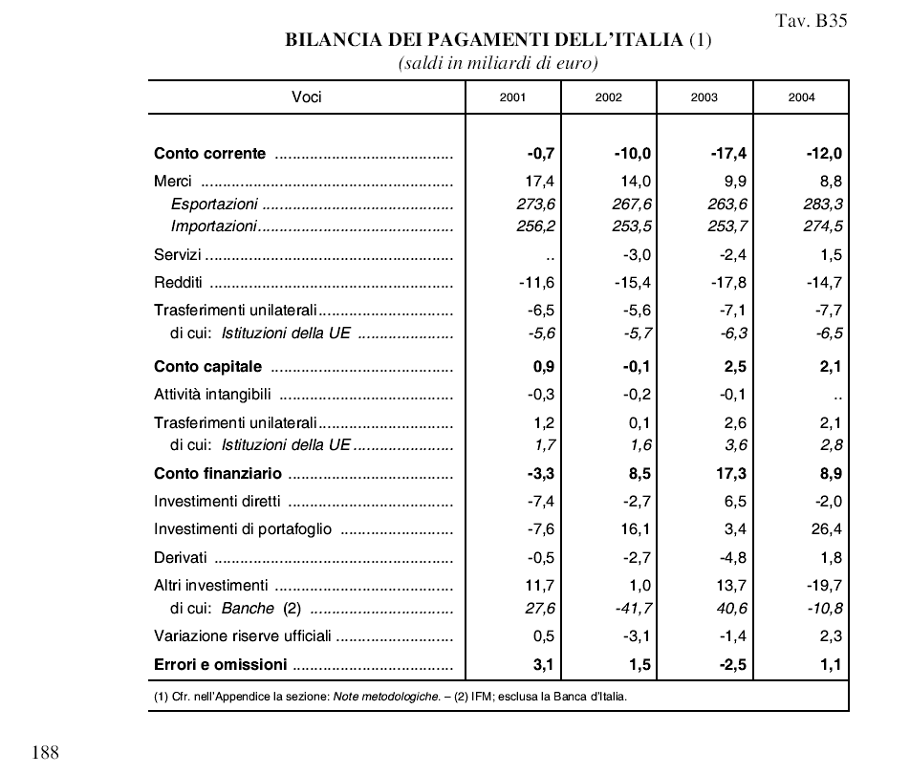

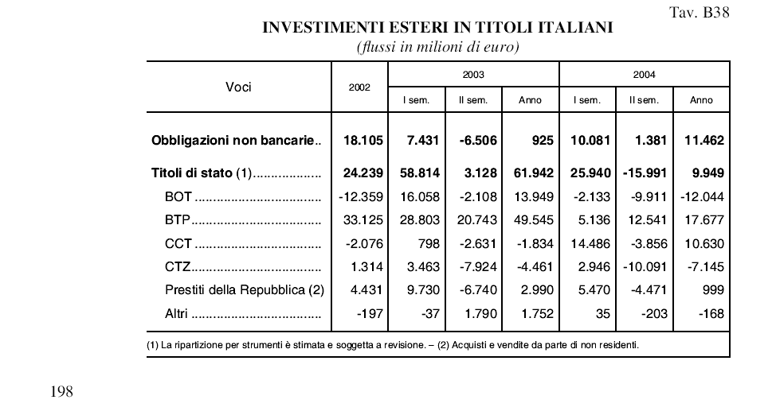

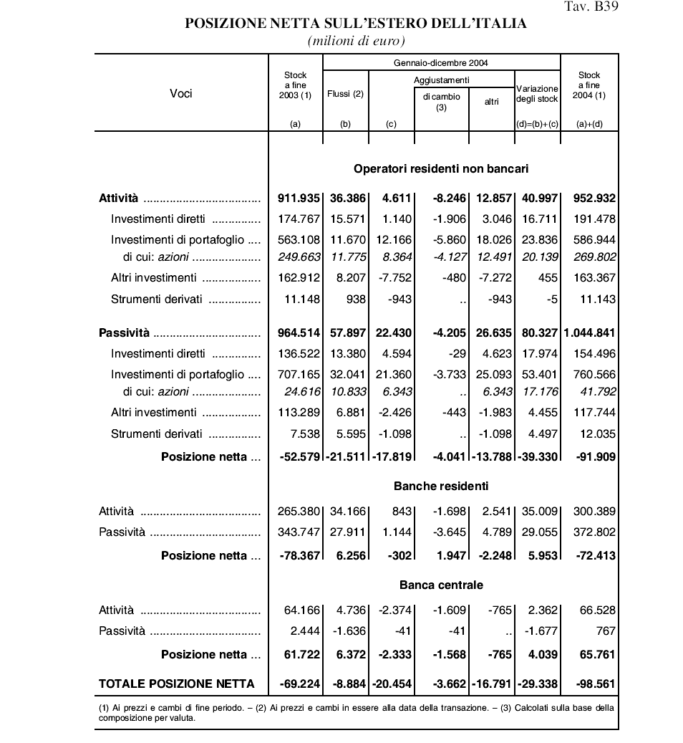
200

